INFORME GESTIÓN DE PETICIONES CIUDADANAS ENERO 2020 A NOVIEMBRE 2023

El presente informe describe las peticiones ciudadanas, registradas en la SDA en el periodo comprendido entre el 1 de enero de 2020 y el 30 de noviembre de 2023, estos datos se encuentran consignados en el aplicativo FOREST como fuente de información oficial de la Secretaría Distrital de Ambiente. A continuación, se mostrará y describirá el comportamiento de las peticiones.

  - CLASIFICACIÓN DE LAS PETICIONES Y CANAL DE INGRESO

Se registraron a través de los canales de atención un total de 81855 peticiones, clasificadas de la siguiente manera:

Tabla N° 1 Peticiones por clasificación y cantidad

Fuente: Base registro PQRF- Aplicativo Forest

Gráfico N° 1 Canal de ingreso

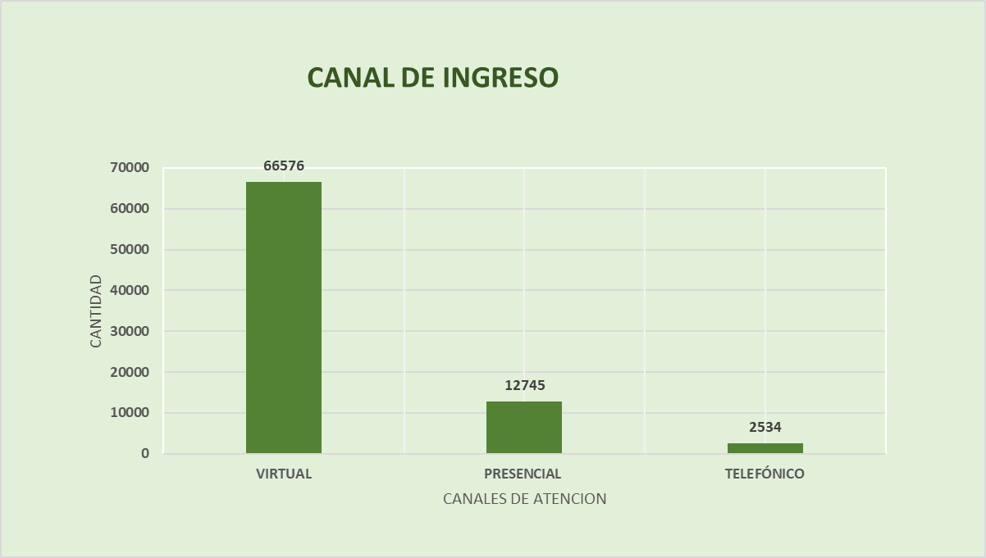

Fuente: Base registro PQRF- Aplicativo Forest

  - CLASIFICACIÓN DE LAS PETICIONES DE ACUERDO CON EL TEMA Y LA AFECTACIÓN

Tabla N° 2 Clasificación por afectación y tema.

Fuente: Base registro PQRF- Aplicativo Forest

La tabla N° 2 describe las peticiones de acuerdo al tema y afectación, se generó como resultado que el mayor número de peticiones son causadas por la solicitud de poda y tala del arbolado de la ciudad registrando 26952 peticiones, las cuales representan el 33%, seguida por el tema de la contaminación auditiva registrando 13082 que representan el 16% y los temas administrativos con 7801 peticiones equivalentes a un 10% del total de las peticiones gestionadas por esta Secretaría. Dado lo anterior los procesos misionales SCAAV, SCASP, SRHS, SSFFS y SER son las que reciben 86% del total de las peticiones registradas por la ciudadanía y grupos de valor ante la Secretaría Distrital de Ambiente.

  - TERMINOS DE RESPUESTA

Se evidencia que 73662 (90,0%) peticiones se respondieron dentro de los términos de Ley, 7143 (8,7%) peticiones fueron contestadas fuera de los tiempos establecidos, 80 peticiones se encuentran sin respuesta fuera de término (0,1%); mientras que 970 peticiones se encuentran en termino para dar respuesta en el mes diciembre de 2023 y enero de 2024.

